


Checklist para Homologar Serviços - tatoDesk
Para instalar os serviços da plataforma de atendimento e comunicação tatoDesk, solução Chatbot, cada empresa precisa seguir alguns passos. A seguir, são definidos que passos são esses, para cada serviço.

Corte de Água e Esgoto a Pedido
Para homologar o serviço de solicitação de corte de água e esgoto a Empresa precisa:
- Acessar sua plataforma da tatoDesk solução Chatbot AQUI.
- Na coluna à esquerda, fazer o caminho: Meus Bots ⇒ Listar Bots.
- Na próxima tela, escolher a opção Customizar Parâmetros de Serviços.
- Na tela seguinte, selecionar Solicitar Corte de Água e Esgoto na lista de serviços AQUI.
- Preencher o campo vazio ao lado de especificacao_id com o valor de um parâmetro configurado previamente no GSAN da Empresa.
- Clicar em 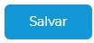.
- Aguardar aparecer na tela a mensagem 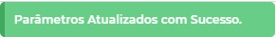

Pronto. Sua Empresa já pode receber pedidos de corte de água e esgoto no Chatbot.

Tela Corte de Água e Esgoto a Pedido
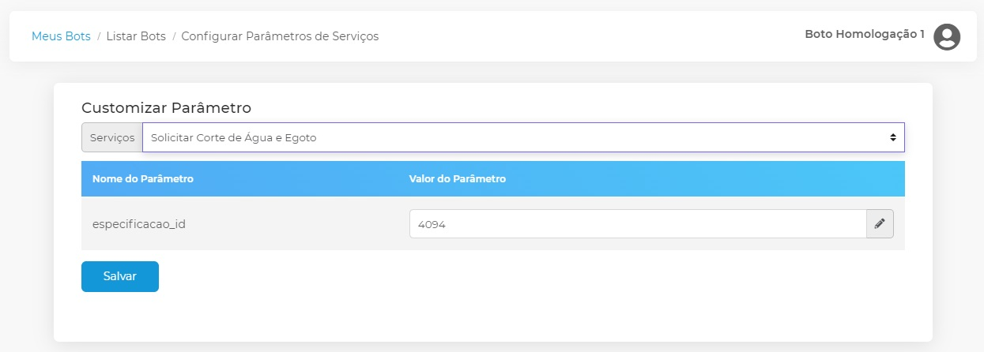

Fatura por E-mail
Para homologar o pedido de envio de faturas por e-mail a Empresa precisa:
- Acessar sua plataforma da tatoDesk solução Chatbot AQUI.
- Na coluna à esquerda, fazer o caminho: Meus Bots ⇒ Listar Bots.
- Na próxima tela, escolher a opção Customizar Parâmetros de Serviços.
- Na tela seguinte, selecionar Solicitar Fatura Mensal por E-mail na lista de serviços AQUI.
- Preencher o campo vazio ao lado de especificacao_id com o valor de um parâmetro configurado previamente no GSAN da Empresa.
- Clicar em .
- Aguardar aparecer na tela a mensagem

Pronto. Sua Empresa já pode receber pedidos de envios de faturas mensais por e-mail no Chatbot.

Tela Fatura Mensal por E-mail
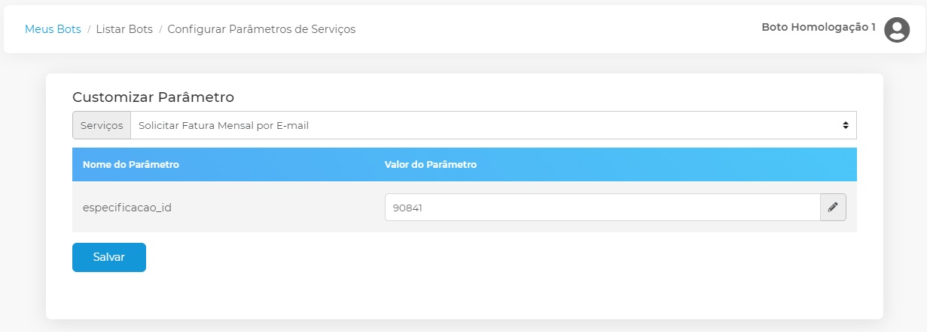

Ligação Nova
Para homologar a abertura de solicitações de novas ligações a Empresa precisa:
- Acessar sua plataforma da tatoDesk solução Chatbot AQUI.
- Na coluna à esquerda, fazer o caminho: Meus Bots ⇒ Listar Bots.
- Na próxima tela, escolher a opção Customizar Parâmetros de Serviços.
- Na tela seguinte, selecionar Ligação Nova na lista de serviços AQUI.
- Preencher o campo vazio ao lado de especificacao_id com o valor de um parâmetro configurado previamente no GSAN da Empresa.
- Clicar em .
- Aguardar aparecer na tela a mensagem

Pronto. Sua Empresa já pode receber pedidos de novas ligações de água no Chatbot.

Tela Ligação Nova
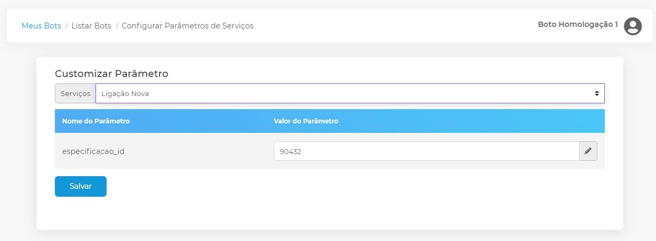

Abrir RA para Feedbacks Negativos
Para homologar a abertura de registros de atendimento de forma automática e com integração com o GSAN (para notas de 3 para baixo na pesquisa de satisfação) a Empresa precisa:
- Acessar sua plataforma da tatoDesk solução Chatbot AQUI.
- Na coluna à esquerda, fazer o caminho: Meus Bots ⇒ Listar Bots.
- Na próxima tela, escolher a opção Customizar Parâmetros de Serviços.
- Na tela seguinte, selecionar Abrir Registro de Atendimento na lista de serviços AQUI.
- A tela vai se expandir. Quando isso acontecer, preencha o campo vazio ao lado de especificacao_id_feedback_ruim com o valor de um parâmetro configurado previamente no GSAN da Empresa AQUI.
- Clicar em .
- Depois, fazer de novo o caminho na coluna à esquerda:Meus Bots ⇒ Listar Bots.
- Na próxima tela, escolher a opção Editar Bot
- Depois, selecionar Configurações AQUI. Em seguida, marcar na mesma tela o checkbox Indicador para Abrir Registro de Atendimento quando o Feedback for ruim.
- Clicar em 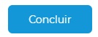.
- Aguardar aparecer na tela a mensagem

Pronto. Sua Empresa já pode abrir registros de atendimento vinculados a feedbacks abaixo de 3.

Tela 1 Abrir RA para Feedbacks Negativos
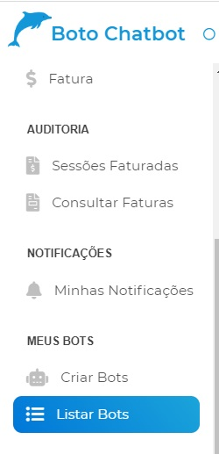

Tela 2 Abrir RA para Feedbacks Negativos
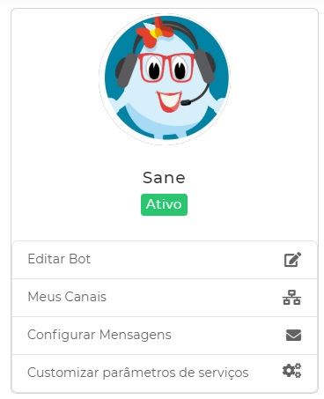

Tela 3 Abrir RA para Feedbacks Negativos
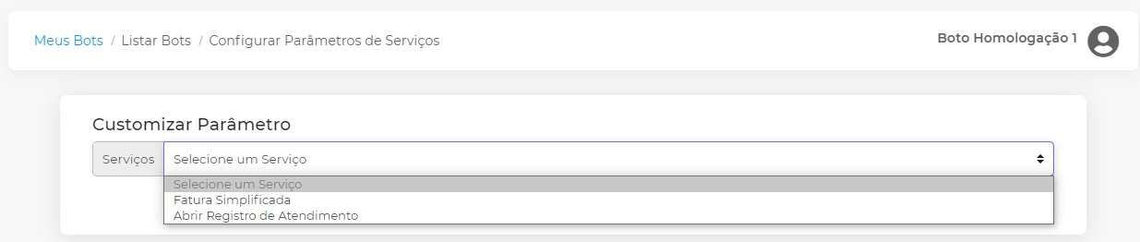

Tela 4 Abrir RA para Feedbacks Negativos
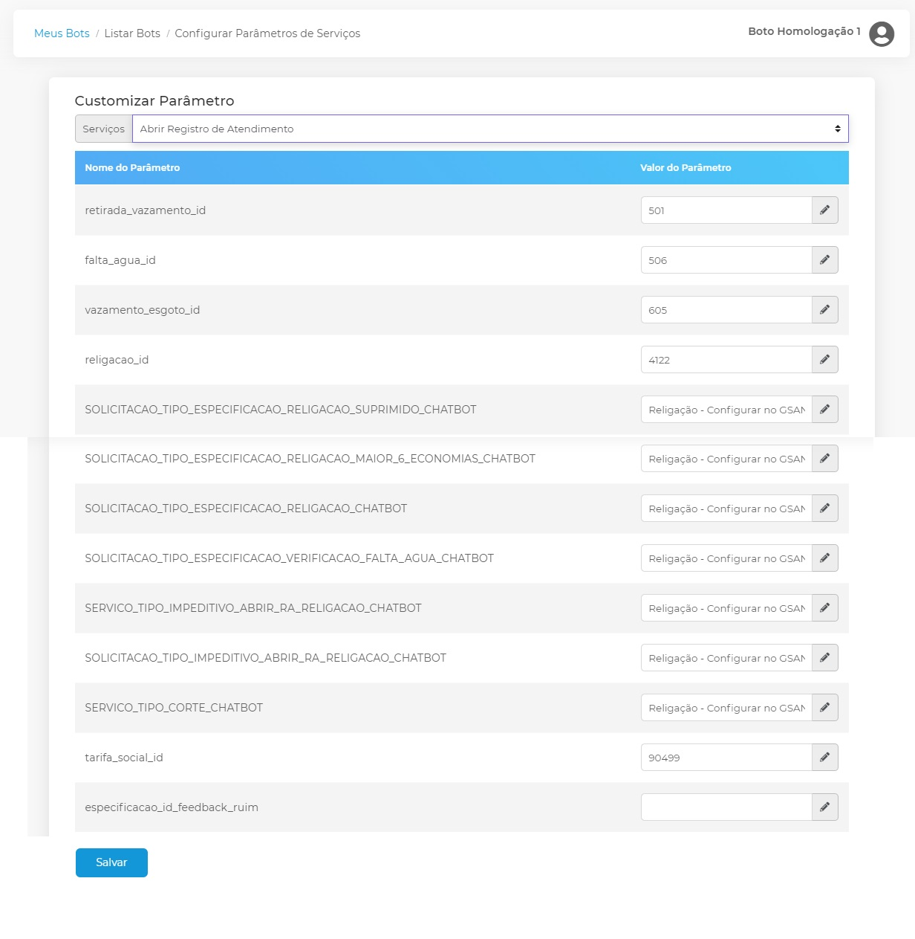

Tela 5 Abrir RA para Feedbacks Negativos
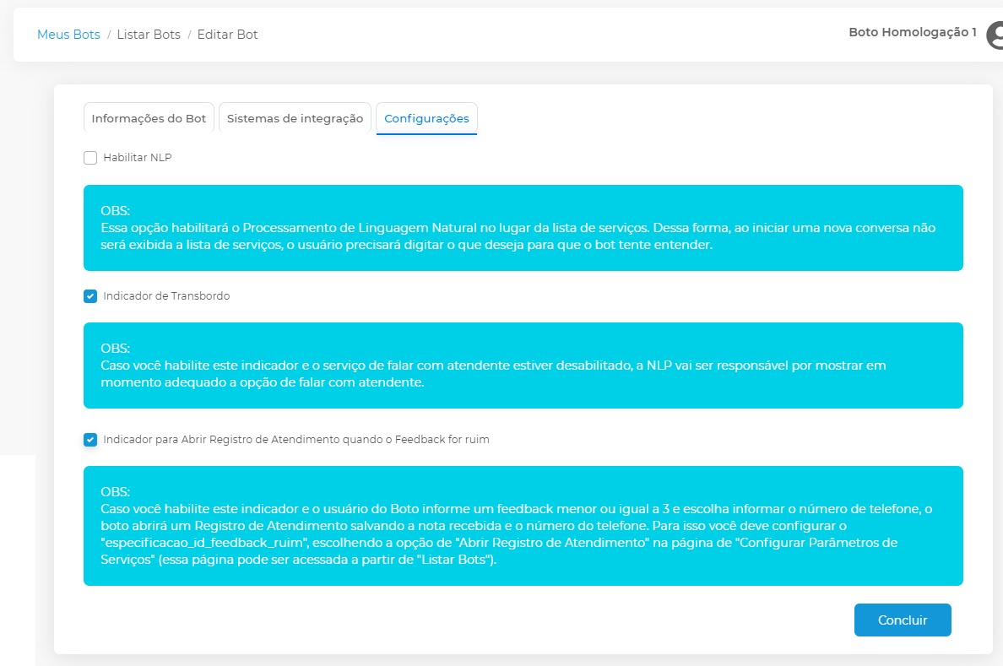

Religação

Para homologar o serviço de Religação a Empresa precisa:
- Acessar sua plataforma da tatoDesk solução Chatbot AQUI.
- Na coluna à esquerda, fazer o caminho: Meus Bots ⇒ Listar Bots ⇒ Customizar Parâmetros de Serviços. Exemplo AQUI.
- Selecionar Abrir Registro de Atendimento na lista de serviços. Exemplo AQUI.
- Preencher o campo vazio ao lado de religacao_id com o valor de um parâmetro configurado previamente no GSAN da Empresa. Depois, clicar em Salvar. Exemplo AQUI. Atenção: no GSAN, o valor do parâmetro corresponde ao ID do tipo de solicitação da religação.
- Os parâmetros abaixo de religacao_id são os que já foram alimentados no GSAN da Empresa. É preciso apenas configurá-los no próprio GSAN, conforme indicação Religação - Configurar no GSAN. Exemplo AQUI.

Tela 1 e 2 Religação

Tela 3 Religação

Tela 4 Religação
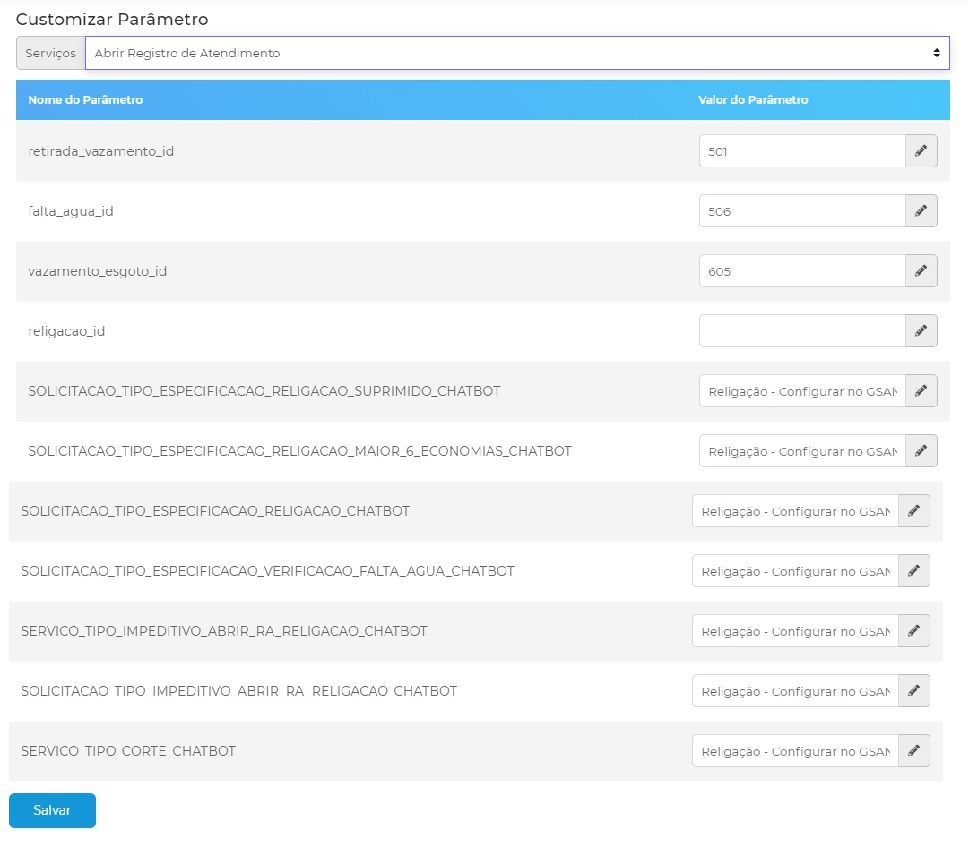

Atualização Cadastral

Para o serviço de Atualização Cadastral a Empresa precisa:
- De um termo de responsabilidade e um documento contendo o passo a passo da atualização, ambos em PDF, para passar para o usuário durante o consumo do serviço. Os modelos de termo e passo a passo enviamos por e-mail.
- Depois de prontos, colocar os dois documentos no site onde vão hospedar o Chatbot e passar para a Consenso os links.

NLP de Atualização Cadastral AQUI.
Atenção: Quando confirmada, a atualização cadastral atualiza os dados e o vínculo para usuário. Posteriormente, o atendente pode manualmente alterar o vínculo para responsável ou proprietário. A opção Atualizar pelo GSAN disponível AQUI é justamente para manter a RA aberta e esses dados serem atualizados pelo GSAN diretamente.

Parcelamento

Para o serviço de Parcelamento a Empresa precisa:
- Escolher uma RD.
- Escolher um Termo de Parcelamento.
- Parcelamento deve estar configurado para entrada ser uma guia de pagamento ou não ter entrada.
- Serão considerados como débito do imóvel: contas e débitos de parcelamento (parcelas a cobrar)
- Não serão considerados guias de pagamento, débitos sem ser de parcelamento e créditos.
NLP de Parcelamento AQUI.
Atenção: toda empresa já tem RD e Termo de Parcelamento, de modo que ela pode querer uma RD/Termo só para o Chatbot ou usar o mesmo termo e RD que utiliza no GSAN.

Abrir RA

Para o serviço de Abrir Registro de Atendimento a Empresa precisa:
- Dizer qual o ID correspondente para cada RA que será aberto, por tipo de solicitação.
- Os tipos de especificação, subordinados ao tipo de solicitação, têm que estar liberados no GSAN, não sendo necessário informá-los um a um no Chatbot. O que existe é um tipo de especificação por abertura de RA, já previamente cadastrado. Eventualmente, o tipo de especificação que não estiver hoje disponível para abertura de RA, depende do pedido de novos tipos de solicitação por parte do cliente, para que sejam oferecidos novos serviços com novas especificações por trás.
- Ou seja, hierarquicamente, quanto mais tipos de solicitação cadastrarmos no Chatbot, mais tipos de especificação subordinados à cada solicitação serão automaticamente disponibilizados no Chatbot.
- Mas para isso, o Indicador Loja Virtual precisa estar marcado como Sim AQUI. E o Existe Verificação de Débitos? deve estar marcado como Não AQUI.
- Passo a passo para informar ID AQUI. Qualquer dúvida, podemos ajudar no atendimento.

Os serviços que temos mapeados até aqui para abertura de registros de atendimento no Chatbot são: Falta de Água, Retirada de Vazamento e Serviços de Rede de Esgoto.

Passo a Passo na Plataforma Abrir RA
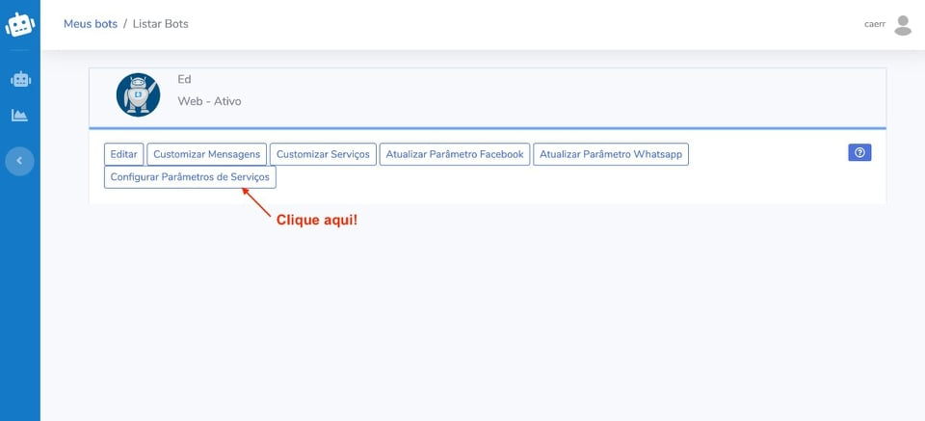
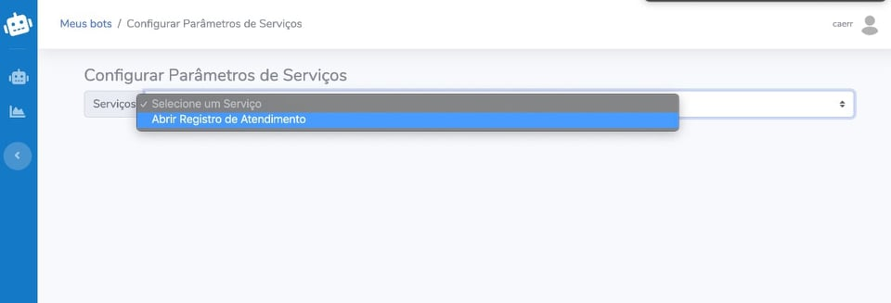
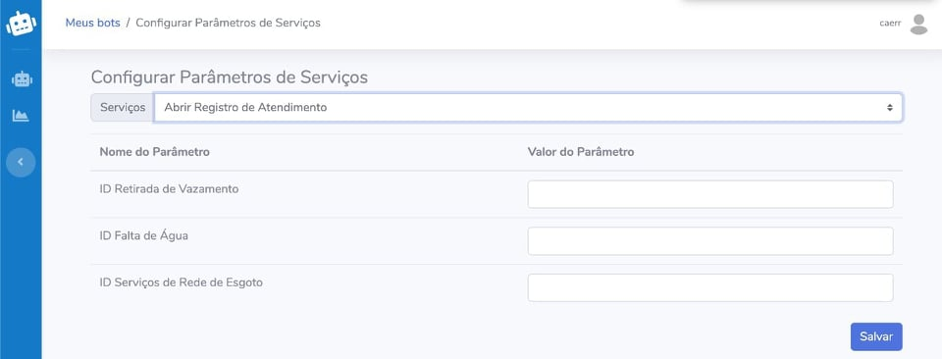
No campo em branco Valor do Parâmetro preencher com o ID correspondente para cada RA que será aberta.

Disponibilizar os Serviços do Chatbot no WhatsApp
Para disponibilizar os serviços do Chatbot no WhatsApp a Empresa precisa:
- Solicitar a proposta comercial do Relacionamento.
- Aprovar a proposta comercial, solicitando liberação do canal para relacionamento.
- Enviar para a Consenso o logo para WhatsApp, que deve ser quadrado e no formato 640×640 pixels, conforme exemplo abaixo.
- Aguardar a Consenso solicitar uma linha no DDD e no número que ele solicitar de um celular da Vivo (custo embutido na proposta).
- Aguardar a Consenso iniciar o processo de habilitação da conta no WhatsApp Business para a empresa.
- Depois da habilitação, é só começar a usar.

Logo WhatsApp Exemplo
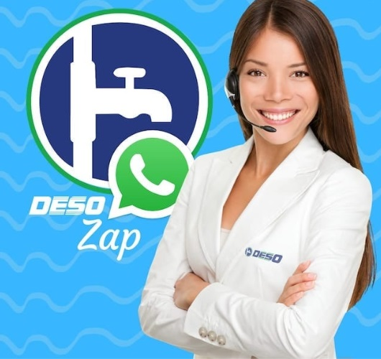

Disponibilizar os Serviços do Chatbot no Facebook
Para disponibilizar os serviços do Chatbot no Facebook a Empresa precisa:
- Adicionar um ponto focal da Consenso como ADMINISTRADOR da página da Empresa publicada no Facebook. Esse ponto focal será o responsável por cadastrar a página no aplicativo para que ela possa ser utilizada pelo Chatbot.
- Atenção: Quando uma página no Facebook tem uma frequência grande de conversa por segundo (o caso de uma página com o Chatbot), o Facebook marca essa página como página de alta frequência. Marcada como alta frequência, a página perde sua caixa de entrada, perdendo também o armazenamento das mensagens, que passam a ser recebidas e tratadas unicamente pelo bot. Este ponto é irreversível. Mesmo que a página posteriormente abra mão do bot, ela não recupera mais sua caixa de entrada.

Disponibilizar os Serviços do Chatbot Integrado à Agência Virtual no Android
Para disponibilizar os serviços do Chatbot integrado à Agência Virtual no Android a Empresa precisa:
- Enviar imagens brancas de logos da Empresa, com fundo transparente e no formato PNG. Para disponibilizar no aplicativo.
- Aguardar a Consenso fazer o certificado digital.
- Disponibilizar a Loja Virtual para instalar o Chatbot.
Sugestões de texto para apresentação do aplicativo:
O Nome da Empresa Mobile mantém você pertinho da Nome da Empresa o tempo inteiro, para quando quiser fazer um pagamento, realizar uma consulta, solicitar um serviço ou reclamar de falta de água. | OU→ | O Nome da Empresa Mobile mantém você conosco o tempo inteiro, para quando quiser pagar uma conta, parcelá-la, consultar um débito, ou mesmo reclamar de falta de água. | OU→ | Quer pagar uma conta, solicitar um parcelamento, um serviço ou reclamar de falta de água? O Nome da Empresa Mobile reúne tudo isso e muito mais em um só lugar. Fale conosco a qualquer hora do dia, em qualquer dia da semana, de uma forma rápida e prática.

Clique AQUI para retornar.

